Leibbrandt - rozmieszczenie w Polsce na początku lat 90-tych
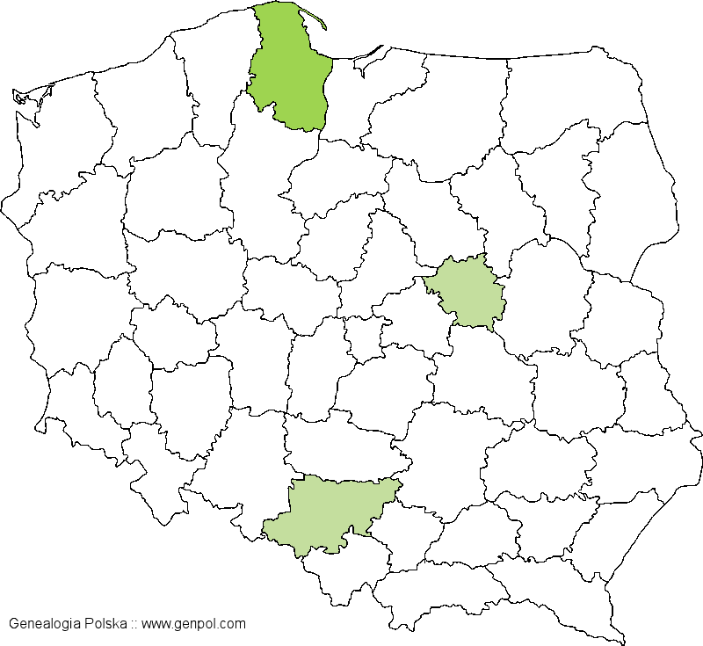
 |  | 0 |  | 1 |  | 2 |  | 3 |  | 4 |  | 5 |  | 6 |  | 7 |  | 8 |  | 9 |  | 10

Razem 8 osób w 3 województwach
Dane posortowane malejąco wg liczby osób w województwie.
Lp. | Województwo | Liczba osób
1 | gdańskie | 4
2 | katowickie | 2
3 | warszawskie | 2
 | RAZEM | 8
Dane posortowane wg nazwy województw w porządku alfabetycznym.
Lp. | Województwo | Liczba osób
1 | gdańskie | 4
2 | katowickie | 2
3 | warszawskie | 2
 | RAZEM | 8
Dane liczbowe o poszczególnych nazwiskach pochodzą ze "Słownika nazwisk współcześnie w Polsce używanych" pod red. Prof. Kazimierza Rymuta, wydanego w wersji tradycyjnej przez Instytut Języka Polskiego PAN w Krakowie.
Możesz je pobrać ze strony Serwis Heraldyczny Ośrodka Dokumentacji Uchodźstwa Polskiego w Pułtusku

